.



**Documento de Análisis y Diseño**

**TI-EA2023-12585 Rebranding BxI Empresas**

**Objetivo:** Mejorar la navegabilidad en la BXIE y proporcionar una mejor experiencia al cliente

**Alcance:** Mejorar el desempeño de la BxIE, haciendo que la navegabilidad sea más intuitiva al momento de encontrar un módulo, sobre todo para nuevos clientes.

**Área Responsable**:

División de Tecnología de la Información

Subgerencia Integración TI - Negocio

Gestión de la Demanda

**Fecha de emisión:** 18.09.2023

**Fecha de actualización**: 18.09.2023

Este documento es propiedad del Banco Interamericano de Finanzas, con carácter reservado para uso exclusivo dentro del Banco, no pudiéndose usar o proporcionar a terceros, constituyendo falta grave el uso no autorizado o la entrega a terceros de esta información, además de la responsabilidad penal subyacente.

# INDICE

INDICE

INDICE 1

Historial de Versiones 3

Aceptación 3

Equipo TI 3

1. Alcance de la Solución 4

2. Diagrama de Arquitectura Conceptual 6

2.1 Diagrama de arquitectura de la solución 7

2.2 Diagrama de despliegue de infraestructura física 8

2.3 Diagrama de Casos de uso 9

2.4 Especificación Técnica de los Componentes 19

3. Diseño de la Solución 20

3.1 Diagrama de Secuencia 20

3.2 Diseño de pantallas 26

3.3 Modelo de Base de Datos 36

3.4 Interfaces con otros Sistemas 36

3.5 Consideraciones de Seguridad 36

3.6 Requisitos de Hardware y Software 37

3.7 Escenarios de Prueba 37

4. Supuestos y Exclusiones 37

5. Anexos 37

6. Cronograma de Desarrollo 37

# Historial de Versiones

|  |  |  |  |  |  |
| --- | --- | --- | --- | --- | --- |
| **VERSIÓN** | **FECHA VERSIÓN** | **ELABORADO POR** | **REVISADO POR** | **DESCRIPCIÓN** | **NOMBRE DEL ARCHIVO** |
| 1.0 | 18/09/2023 | Proveedor | Juan Carlos Gala | Elaboración inicial del documento | F06 - DOCUMENTO ANALISIS Y DISEÑO.doc |
| 2.0 |  |  |  |  |  |

# Aceptación

A través del presente dejo constancia de haber revisado, leído y aprobado el contenido de la información mostrada en este documento, asimismo asumo la responsabilidad, normativas y regulaciones inherentes al área que represento.

|  |  |  |  |
| --- | --- | --- | --- |
| **NOMBRE** | **ÁREA** | **ROL** | **FECHA y MAIL DE CONFORMIDAD** |
| Diana Luque | Marketing y Resp. Social | Usuario Impactado |  |
| Jefreey Villarroel | Producto Banca Digital Empresas | Usuario Impactado |  |
| Alexandra Diaz | Subg. Productos y Servicios para Empresas | Usuario solicitante |  |

# Equipo TI

|  |  |  |
| --- | --- | --- |
| **SUBGERENCIA DE DESARROLLO TI RESPONSABLE** | | **NOMBRE DE SUBGERENTE** |
| Subgerencia Canales y CRM | | Gino Canales |
| **NOMBRES Y APELLIDOS** | **SUBGERENCIA TI** | **ROL** |
| Noel Callapiña | Subgerencia de Proyectos TI | Jefe de Proyectos TI |
| Juan Gala | Sub. Ingeniería TI – Canales y CRM | Líder TI – Desarrollo |
| Jaime Madrid | Dpto. Desarrollo TI Canales No Presenciales | Jefe Ingeniería TI – Canales No Presenciales y Cyberlego |
|  |  |  |
|  |  |  |
|  |  |  |

# Alcance de la Solución

El alcance es el siguiente:

|  |  |  |
| --- | --- | --- |
| Cod. Req. / HU | Nombre Requerimiento Funcional y/o Historia de Usuario | Aplicación / Módulo |
| REQ001 | Mejorar Menú de Accesos Rápidos de la BXIE | BXIE |
| REQ002 | Mejorar presentación modulo Consultas – Posición de la BXIE | BXIE |
| REQ003 | Identificar y mejorar presentación del calendario en la BXIE | BXIE |
| REQ004 | Mejorar presentación del campo Monto Cargo en Transf. Entre Ctas. Propias en la BXIE | BXIE |
| REQ005 | Implementar cambios en el Módulo de Letras - Consultas de la BXIE | BXIE |
| REQ006 | Mejorar presentación de mensajes para el cliente en la BXIE | BXIE |
| REQ007 | Mejorar presentación de info. del cliente en la BXIE | BXIE |
| REQ008 | Mejorar presentación de opción Consultar Descuento de Documentos de la BXIE | BXIE |
| REQ009 | Identificar y retirar GIF de las pantallas de los módulos de la BXIE | BXIE |
| REQ010 | Identificar y retirar el símbolo corchete presentado en los módulos de la BXIE | BXIE |
| REQ011 | Modificar título y nombre de botón Agregar en módulo de Pagos de la BXIE | BXIE |
| REQ012 | Ampliar tamaño de botón Reprogramar en el módulo Haberes CTS de la BXIE | BXIE |
| REQ013 | Actualizar texto de recomendaciones del módulo Haberes CTS de la BXIE | BXIE |
| REQ014 | Corregir textos de opción Consulta de Préstamos Solicitados de la BXIE | BXIE |

# Diagrama de Arquitectura Conceptual

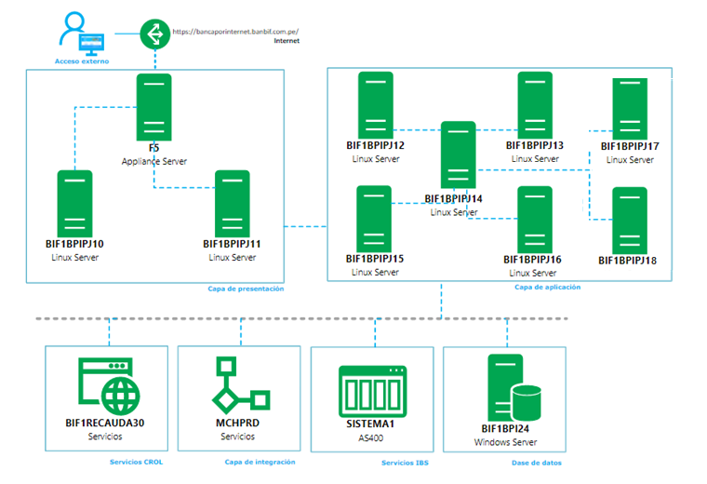

# Diagrama de arquitectura de la solución

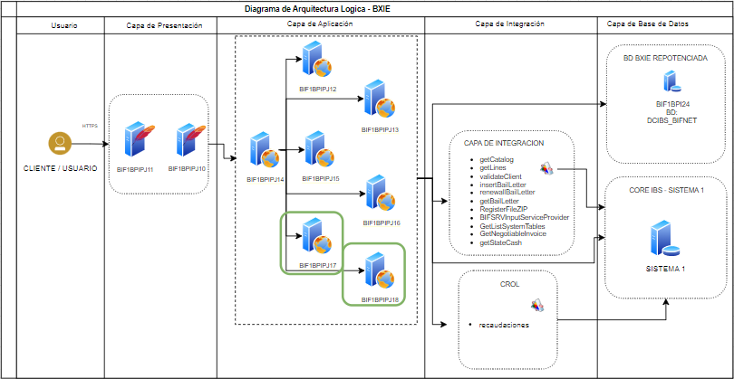

# Diagrama de despliegue de infraestructura física

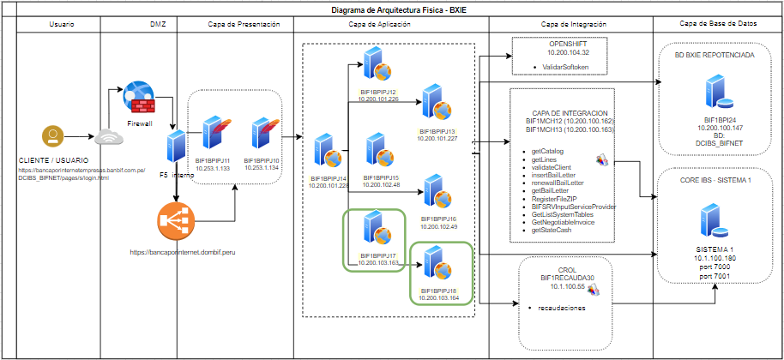

# Diagrama de Casos de uso

**2.3.1 CU001: Presentación - Mejorar Menú de Accesos Rápidos de la BXIE**

|  |  |  |  |  |
| --- | --- | --- | --- | --- |
| **Caso de uso** | | **CU0001: Presentación - Mejorar Menú de Accesos Rápidos de la BXIE** | | |
| **Escenario** | | **Mejorar Menú de Accesos Rápidos de la BXIE** | | |
| **Actor(es)** | | **Operador, Firmante y Ambos** | | |
|  | | | | |
| **CURSO NORMAL DE LOS EVENTOS** | | | | |
| **Acción del autor** | | | **Respuesta del sistema** | |
| **1** | Los usuarios acceden al sistema BXIE y APPE ingresando: entidad, usuario y clave | |  |  |
|  |  | | 2 | El sistema valida los datos de acceso ingresados y procede el ingreso al sistema |
| 3 |  | |  | Se visualizan el estilo mejorado del Menú de Accesos Rápidos |
|  |  | |  |  |
| **CURSO ALTERNATIVO DE LOS EVENTOS** | | | | |
|  |  | | | |

**2.3.2 CU002: Mejorar presentación modulo Consultas – Posición de la BXIE**

|  |  |  |  |  |
| --- | --- | --- | --- | --- |
| **Caso de uso** | | **CU0002: Mejorar presentación módulo Consultas – Posición de la BXIE** | | |
| **Escenario** | | **Consultar Mis Productos** | | |
| **Actor(es)** | | **Operador, Firmante y Ambos** | | |
|  | | | | |
| **CURSO NORMAL DE LOS EVENTOS** | | | | |
| **Acción del autor** | | | **Respuesta del sistema** | |
| 1 | Los usuarios acceden al sistema BXIE y APPE ingresando: entidad, usuario y clave | |  |  |
|  |  | | 2 | El sistema valida los datos de acceso ingresados y procede el ingreso al sistema |
| 3 | Ingresar a la Opción de "Consultas” | |  |  |
|  |  | | 4 | Se visualiza el cambio de nombre de “Posición” a **“Mis Productos”** |
| 5 | Damos clic a la Opción "Mis Productos" | |  |  |
|  |  | | 6 | El sistema cargara los datos y los enviara a la vista. De igual manera se visualiza el cambio de título a **“Mis Productos”** |
| 7 | Damos clic en la lista “Resumen de Cuentas” | |  |  |
|  |  | | 8 | Se carga la pantalla y Se visualizan en encabezado con alineación centrado de las columnas Saldo y Disponibles.  En caso de contar con saldos en negativo, los mismos de visualizan en color de texto rojo |
| **CURSO ALTERNATIVO DE LOS EVENTOS** | | | | |
|  |  | | | |

**2.3.3 CU003: Identificar y mejorar presentación del calendario en la BXIE**

|  |  |  |  |  |
| --- | --- | --- | --- | --- |
| **Caso de uso** | | **CU0003: Identificar y mejorar presentación del calendario en la BXIE** | | |
| **Escenario** | | **Mejorar presentación del calendario** | | |
| **Actor(es)** | | **Operador, Firmante y Ambos** | | |
|  | | | | |
| **CURSO NORMAL DE LOS EVENTOS** | | | | |
| **Acción del autor** | | | **Respuesta del sistema** | |
| 1 | Los usuarios acceden al sistema BXIE y APPE ingresando: entidad, usuario y clave | |  |  |
|  |  | | 2 | El sistema valida los datos de acceso ingresados y procede el ingreso al sistema |
| 3 | Ingresar a la Opción de "Consultas” | |  |  |
| 4 | Damos clic a la Opción "Transacciones enviadas" | |  |  |
|  |  | | 5 | Se visualiza el icono mejorado del calendario |
| 6 | Se da clic en el calendario para selección de fecha (Inicio / Fin) | |  |  |
|  |  | | 7 | Se visualiza el calendario mejorado. |
| 8 | Se da clic en procesar | |  |  |
|  |  | | 9 | Cargan los datos manteniendo la funcionalidad de la pantalla |
|  | * La presentación de calendario se modificó en las distintas funcionalidades que lo requerían. Ejemplo:   + Transferencias al Exterior / Consulta tus Transferencias   + Haberes CTS / Consulta   + Haberes CTS / Consulta de Declaraciones CTS   + Pago Adelanto a Proveedores / Consulta de Pagos / Adelantos   + Consulta como Proveedores / Consulta de Documentos   + Recaudaciones / Consulta de Cobros   + Letras Facturas / Consulta   + Carta Fianza Solicitud | | | |
| **CURSO ALTERNATIVO DE LOS EVENTOS** | | | | |
|  |  | | | |

**2.3.4 CU004: Mejorar presentación del campo Monto Cargo en Transf. Entre Ctas. Propias en la BXIE**

|  |  |  |  |  |
| --- | --- | --- | --- | --- |
| **Caso de uso** | | **CU0004: Mejorar presentación del campo Monto Cargo en Transf. Entre Ctas. Propias en la BXIE** | | |
| **Escenario** | | **Mejorar presentación del campo Monto Cargo** | | |
| **Actor(es)** | | **Operador, Firmante y Ambos** | | |
|  | | | | |
| **CURSO NORMAL DE LOS EVENTOS** | | | | |
| **Acción del autor** | | | **Respuesta del sistema** | |
| 1 | Los usuarios acceden al sistema BXIE y APPE ingresando: entidad, usuario y clave | |  |  |
|  |  | | 2 | El sistema valida los datos de acceso ingresados y procede el ingreso al sistema |
| 3 | Ingresar a la opción de "Transferencias” | |  |  |
| 4 | Damos clic a la opción de "Entre Cuentas Propias" | |  |  |
| 5 | Damos clic al botón "agregar" | |  |  |
| 6 | Seleccionar de la lista las cuentas origen y destino. | |  |  |
| 7 |  | |  | Se visualiza el campo monto con el placeholder “Ingrese monto” |
| 8 | Completar los datos del pago (Monto, moneda, Cuenta Cargo) | |  |  |
| 9 |  | |  | Al ingresar el valor del monto, el sistema deberá autocompletar el valor a 2 decimales y en caso de borrar el monto completo, se visualizará nuevamente el placeholer |
| 8 | Damos clic en "procesar" | |  |  |
|  |  | | 9 | No se presentan cambios en la funcionalidad del proceso |
|  | * La presentación del monto cargo se modificó en las distintas funcionalidades de transferencias. Ejemplo:   + Transferencias A Compras Venta de ME   + Transferencias Terceros Banbif | | | |
| **CURSO ALTERNATIVO DE LOS EVENTOS** | | | | |
|  |  | | | |

**2.3.5 CU005: Implementar cambios en el Módulo de Letras - Consultas de la BXIE**

|  |  |  |  |  |
| --- | --- | --- | --- | --- |
| **Caso de uso** | | **CU0005: Implementar cambios en el Módulo de Letras - Consultas de la BXIE** | | |
| **Escenario** | | **Módulo de Letras - Consultas de la BXIE** | | |
| **Actor(es)** | | **Operador, Firmante y Ambos** | | |
|  | | | | |
| **CURSO NORMAL DE LOS EVENTOS** | | | | |
| **Acción del autor** | | | **Respuesta del sistema** | |
| **1** | Los usuarios acceden al sistema BXIE y APPE ingresando: entidad, usuario y clave | |  |  |
|  |  | | 2 | El sistema valida los datos de acceso ingresados y procede el ingreso al sistema |
| 3 | Ingresar a la opción de "Letras / Facturas” | |  |  |
| 4 | Damos clic a la opción "Consultas" | |  |  |
| 5 |  | |  | Se visualiza la interface renovada de consulta, la cual presenta un desplegable con las distintas opciones a consultar. |
| 6 | Se seleccionan las distintas opciones del desplegable | |  |  |
| 7 |  | |  | Se visualizan los diferentes filtros de búsqueda mejorados según la selección del usuario.  En caso de las opciones “Fecha de vencimiento” y “Fecha de pago”, se visualizan los calendarios de fecha mejorados |
| 8 | Se ingresan los datos de búsqueda y se da clic en “buscar” | |  |  |
|  |  | | 9 | El proceso de buscar mantiene su funcionalidad |
| **CURSO ALTERNATIVO DE LOS EVENTOS** | | | | |
|  |  | | | |

**2.3.6 CU006: Mejorar presentación de mensajes para el cliente en la BXIE**

|  |  |  |  |  |
| --- | --- | --- | --- | --- |
| **Caso de uso** | | **CU0006: Mejorar presentación de mensajes para el cliente en la BXIE** | | |
| **Escenario** | | **Presentación de mensajes para el cliente en la BXIE** | | |
| **Actor(es)** | | **Operador, Firmante y Ambos** | | |
|  | | | | |
| **CURSO NORMAL DE LOS EVENTOS** | | | | |
| **Acción del autor** | | | **Respuesta del sistema** | |
| **1** | Los usuarios acceden al sistema BXIE y APPE ingresando: entidad, usuario y clave | |  |  |
|  |  | | 2 | El sistema valida los datos de acceso ingresados y procede el ingreso al sistema |
|  |  | | 3 | Se elimina la ventana emergente inicial de recomendaciones ya que dicho contenido se agrega a la nueva sección “Novedades” |
|  |  | | 4 | En la pantalla principal se visualiza la interface mejorada de mensajes al usuario en las diferentes secciones (Saludo, Operaciones Frecuentes, Mensajes, Novedades) |
| 5 | Se da clic a la opción de "Operaciones frecuentes" | |  |  |
| 6 |  | |  | Se visualiza la interface mejorada en la presentación de operaciones frecuentes |
| 7 | Se visualiza el cambio de la opción Miscelaneos a “Mi Perfil” | |  |  |
| **CURSO ALTERNATIVO DE LOS EVENTOS** | | | | |
|  |  | | | |

**2.3.7 CU007: Mi Perfil - Mejorar presentación de info. del cliente en la BXIE**

|  |  |  |  |  |
| --- | --- | --- | --- | --- |
| **Caso de uso** | | **CU0007: Mi Perfil - Mejorar presentación de info. del cliente en la BXIE** | | |
| **Escenario** | | **Mejorar presentación de información del cliente en la BXIE** | | |
| **Actor(es)** | | **Operador, Firmante y Ambos** | | |
|  | | | | |
| **CURSO NORMAL DE LOS EVENTOS** | | | | |
| **Acción del autor** | | | **Respuesta del sistema** | |
| **1** | Los usuarios acceden al sistema BXIE y APPE ingresando: entidad, usuario y clave | |  |  |
|  |  | | 2 | El sistema valida los datos de acceso ingresados y procede el ingreso al sistema |
| 3 | Ingresar a la opción de "Mi Perfil” | |  |  |
| 4 | Damos clic a la opción de "Información del Cliente" | |  |  |
|  |  | | 5 | Se visualiza la interface mejorada en la presentación de información del cliente |
| **CURSO ALTERNATIVO DE LOS EVENTOS** | | | | |
|  |  | | | |

**2.3.8 CU008: Mejorar presentación de opción Consultar Descuento de Documentos de la BXIE**

|  |  |  |  |  |
| --- | --- | --- | --- | --- |
| **Caso de uso** | | **CU008: Mejorar presentación de opción Consultar Descuento de Documentos de la BXIE** | | |
| **Escenario** | | **Presentación de opción Consultar Descuento de Documentos de la BXIE** | | |
| **Actor(es)** | | **Operador, Firmante y Ambos** | | |
|  | | | | |
| **CURSO NORMAL DE LOS EVENTOS** | | | | |
| **Acción del autor** | | | **Respuesta del sistema** | |
| **1** | Los usuarios acceden al sistema BXIE y APPE ingresando: entidad, usuario y clave | |  |  |
|  |  | | 2 | El sistema valida los datos de acceso ingresados y procede el ingreso al sistema |
| 3 | Ingresar a la opción de "Descuento de documentos” | |  |  |
| 4 | Damos click a la opción de "Consultar Descuento de documentos " | |  |  |
| 5 |  | |  | Se visualizan los diferentes filtros de búsqueda mejorados según la selección del usuario.  En ambas las opciones “Latras y Facturas” y “Facturas negociables fisicas y electrónicas”, se visualizan los calendarios de fecha mejorados |
| 6 | Se ingresan los datos de búsqueda y se da clic en “buscar” | |  |  |
|  |  | | 7 | El proceso de buscar mantiene su funcionalidad |
| **CURSO ALTERNATIVO DE LOS EVENTOS** | | | | |
|  |  | | | |

**2.3.9 CU009: Consultas - Retirar GIF de las pantallas presentadas en los módulos de la BXIE**

|  |  |  |  |  |
| --- | --- | --- | --- | --- |
| **Caso de uso** | | **CU009: Consultas - Retirar GIF de las pantallas presentadas en los módulos de la BXIE** | | |
| **Escenario** | | **Retirar GIF de las pantallas presentadas en los módulos de la BXIE** | | |
| **Actor(es)** | | **Operador, Firmante y Ambos** | | |
|  | | | | |
| **CURSO NORMAL DE LOS EVENTOS** | | | | |
| **Acción del autor** | | | **Respuesta del sistema** | |
| **1** | Los usuarios acceden al sistema BXIE y APPE ingresando: entidad, usuario y clave | |  |  |
|  |  | | 2 | El sistema valida los datos de acceso ingresados y procede el ingreso al sistema |
| 3 | Navegar en las diferentes opciones de consulta y/o registro de información | |  |  |
|  |  | | 4 | No se muestra el GIF en ninguna de las interfaces del aplicativo |
| **CURSO ALTERNATIVO DE LOS EVENTOS** | | | | |
|  |  | | | |

**2.3.10 CU0010: Pagos - Retirar el símbolo corchete presentado en los módulos de la BXIE**

|  |  |  |  |  |
| --- | --- | --- | --- | --- |
| **Caso de uso** | | **CU0010: Pagos - Retirar el símbolo corchete presentado en los módulos de la BXIE** | | |
| **Escenario** | | **Retirar el símbolo corchete presentado en los módulos de la BXIE** | | |
| **Actor(es)** | | **Operador, Firmante y Ambos** | | |
|  | | | | |
| **CURSO NORMAL DE LOS EVENTOS** | | | | |
| **Acción del autor** | | | **Respuesta del sistema** | |
| **1** | Los usuarios acceden al sistema BXIE y APPE ingresando: entidad, usuario y clave | |  |  |
|  |  | | 2 | El sistema valida los datos de acceso ingresados y procede el ingreso al sistema |
| 3 | Ingresar a cualquiera de las opciones de Pago, por ejemplo: "Transferencias” | |  |  |
| 4 | Dar clic en “Entre cuentas Propias” | |  |  |
|  |  | | 5 | Cargan los datos y se visualiza la lista de transferencias registradas si en símbolo corchete “**[]**” en el encabezado |
|  | * El símbolo corchete “**[]**” ha sido retirado de todas las grillas de consulta de todos los módulos de la BXIE | | | |
| **CURSO ALTERNATIVO DE LOS EVENTOS** | | | | |
|  |  | | | |

**2.3.11 CU0011: Pagos - Modificar título y nombre de botón Agregar en el módulo de Pagos de la BXIE**

|  |  |  |  |  |
| --- | --- | --- | --- | --- |
| **Caso de uso** | | **CU0011: Pagos - Modificar título y nombre de botón Agregar en el módulo de Pagos de la BXIE** | | |
| **Escenario** | | **Modificar título y nombre de botón Agregar en el módulo de Pagos de la BXIE** | | |
| **Actor(es)** | | **Operador, Firmante y Ambos** | | |
|  | | | | |
| **CURSO NORMAL DE LOS EVENTOS** | | | | |
| **Acción del autor** | | | **Respuesta del sistema** | |
| **1** | Los usuarios acceden al sistema BXIE y APPE ingresando: entidad, usuario y clave | |  |  |
|  |  | | 2 | El sistema valida los datos de acceso ingresados y procede el ingreso al sistema |
| 3 | Ingresar a la opción "Pagos Varios” | |  |  |
| 4 | Dar clic en “Préstamos” | |  |  |
|  |  | | 5 | Se visualiza el nuevo título “**Resumen de Solicitudes de Pago de Préstamos**”, de igual manera se visualiza el botón con el nombre “**Nuevo Pago**” |
| 6 | Ingresar a la opción "Pago de Servicios” | |  |  |
|  |  | | 7 | Se visualiza el nuevo título “**Resumen Pago de Servicios**”, de igual manera se visualiza el botón con el nombre “**Nuevo Pago**” |
| **CURSO ALTERNATIVO DE LOS EVENTOS** | | | | |
|  |  | | | |

**2.3.12 CU0012: Haberes CTS - Ampliar tamaño de botón Reprogramar en el módulo Haberes CTS de la BXIE**

|  |  |  |  |  |
| --- | --- | --- | --- | --- |
| **Caso de uso** | | **CU0012: Haberes CTS - Ampliar tamaño de botón Reprogramar en el módulo Haberes CTS de la BXIE** | | |
| **Escenario** | | **Ampliar tamaño de botón Reprogramar en el módulo Haberes CTS de la BXIE** | | |
| **Actor(es)** | | **Operador, Firmante y Ambos** | | |
|  | | | | |
| **CURSO NORMAL DE LOS EVENTOS** | | | | |
| **Acción del autor** | | | **Respuesta del sistema** | |
| **1** | Los usuarios acceden al sistema BXIE y APPE ingresando: entidad, usuario y clave | |  |  |
|  |  | | 2 | El sistema valida los datos de acceso ingresados y procede el ingreso al sistema |
| 3 | Ingresar a la opción "Haberes - CTS” | |  |  |
| 4 | Dar clic en “Pagar Planilla” | |  |  |
|  |  | | 5 | Se visualiza el ajuste de tamaño en el botón con el nombre “**Reprogramar**”, así como el ajuste de nombre en todos los botones |
| **CURSO ALTERNATIVO DE LOS EVENTOS** | | | | |
|  |  | | | |

**2.3.13 CU0013: Haberes CTS - Actualizar texto de recomendaciones del módulo Haberes CTS de la BXIE**

|  |  |  |  |  |
| --- | --- | --- | --- | --- |
| **Caso de uso** | | **CU0013: Haberes CTS - Actualizar texto de recomendaciones del módulo Haberes CTS de la BXIE** | | |
| **Escenario** | | **Actualizar texto de recomendaciones del módulo Haberes CTS de la BXIE** | | |
| **Actor(es)** | | **Operador, Firmante y Ambos** | | |
|  | | | | |
| **CURSO NORMAL DE LOS EVENTOS** | | | | |
| **Acción del autor** | | | **Respuesta del sistema** | |
| **1** | Los usuarios acceden al sistema BXIE y APPE ingresando: entidad, usuario y clave | |  |  |
|  |  | | 2 | El sistema valida los datos de acceso ingresados y procede el ingreso al sistema |
| 3 | Ingresar a la opción "Haberes - CTS” | |  |  |
| 4 | Dar clic en “Pagar Planilla” | |  |  |
| 5 | Dar clic al botón “Importar” | |  |  |
|  |  | | 6 | Se visualiza la información de recomendación para transferencias a otros bancos vía CCI actualizada |
| **CURSO ALTERNATIVO DE LOS EVENTOS** | | | | |
|  |  | | | |

**2.3.14 CU0014: Corregir textos de opción Consulta de Préstamos Solicitados de la BXIE**

|  |  |  |  |  |
| --- | --- | --- | --- | --- |
| **Caso de uso** | | **CU0014: Corregir textos de opción Consulta de Préstamos Solicitados de la BXIE** | | |
| **Escenario** | | **Corregir textos de opción Consulta de Préstamos Solicitados de la BXIE** | | |
| **Actor(es)** | | **Operador, Firmante y Ambos** | | |
|  | | | | |
| **CURSO NORMAL DE LOS EVENTOS** | | | | |
| **Acción del autor** | | | **Respuesta del sistema** | |
| **1** | Los usuarios acceden al sistema BXIE y APPE ingresando: entidad, usuario y clave | |  |  |
|  |  | | 2 | El sistema valida los datos de acceso ingresados y procede el ingreso al sistema |
| 3 | Ingresar a la opción "Crédito en Línea” | |  |  |
| 4 | Dar clic en “Consulta de Préstamos Solicitados” | |  |  |
|  |  | | 5 | Se visualiza el título “Consulta de Préstamos Solicitados”, de igual manera se visualizan los textos corregidos con mayúsculas y finaliza en dos puntos. |
| **CURSO ALTERNATIVO DE LOS EVENTOS** | | | | |
|  |  | | | |

# Especificación Técnica de los Componentes

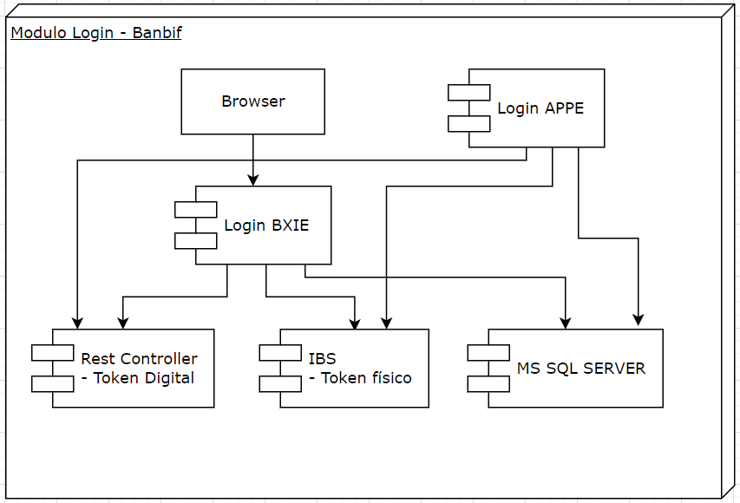

# Diseño de la Solución

# Diagrama de Secuencia

**CU001: Presentación - Mejorar Menú de Accesos Rápidos de la BXIE**

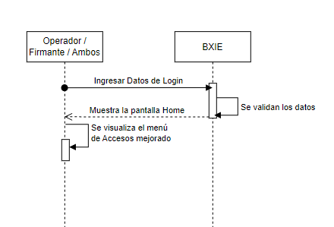

**CU002: Mejorar presentación modulo Consultas – Posición de la BXIE**

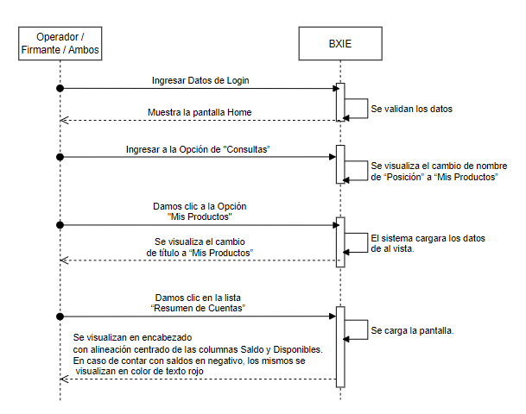

**CU003: Identificar y mejorar presentación del calendario en la BXIE**

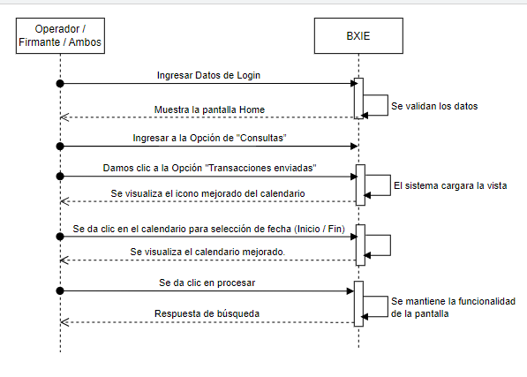

**CU004: Mejorar presentación del campo Monto Cargo en Transf. Entre Ctas. Propias en la BXIE**

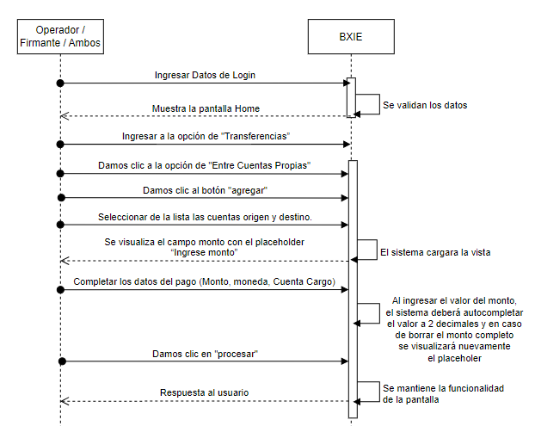

**CU005:** **Implementar cambios en el Módulo de Letras - Consultas de la BXIE**

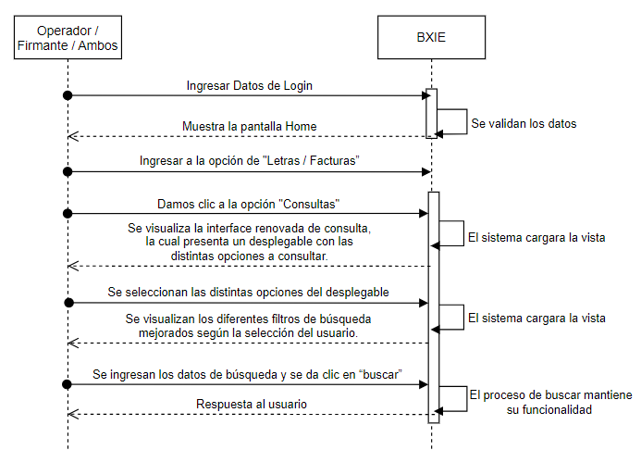

**CU006: Mejorar presentación de mensajes para el cliente en la BXIE**

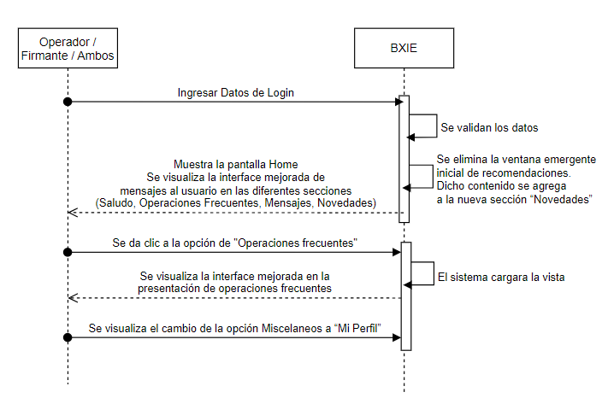

**CU007: Mi Perfil - Mejorar presentación de info. del cliente en la BXIE**

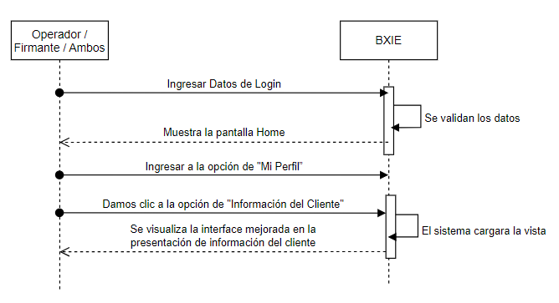

**CU008: Mejorar presentación de opción Consultar Descuento de Documentos de la BXIE**

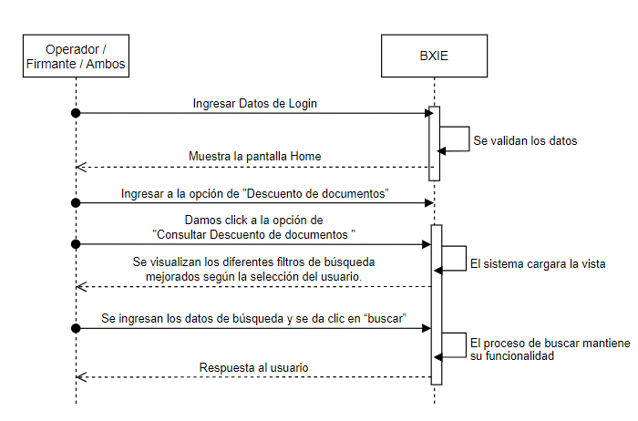

**CU009: Consultas - Retirar GIF de las pantallas presentadas en los módulos de la BXIE**

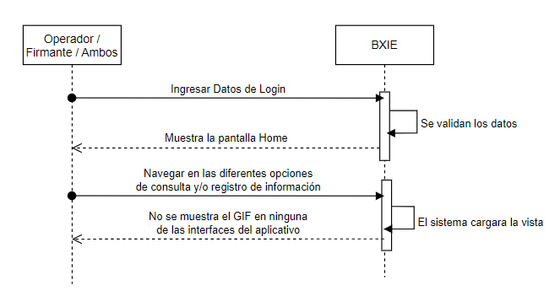

**CU010: Pagos - Retirar el símbolo corchete presentado en los módulos de la BXIE**

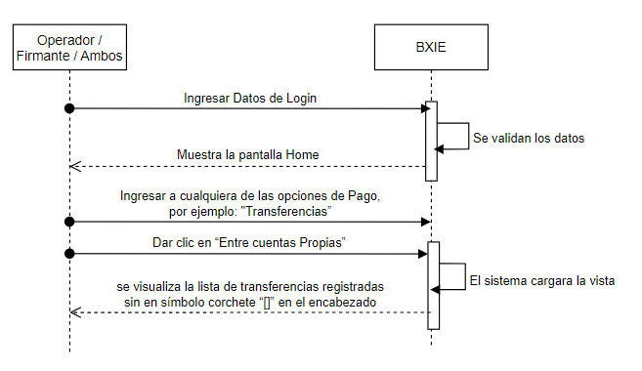

**CU011: Pagos - Modificar título y nombre de botón Agregar en el módulo de Pagos de la BXIE**

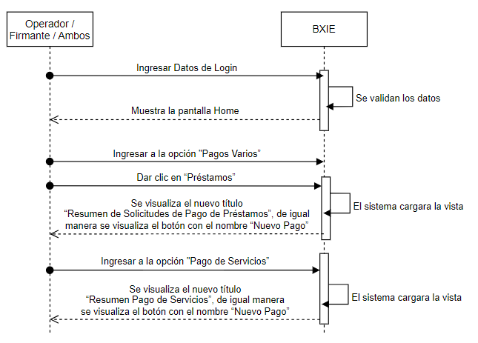

**CU012: Haberes CTS - Ampliar tamaño de botón Reprogramar en el módulo Haberes CTS de la BXIE**

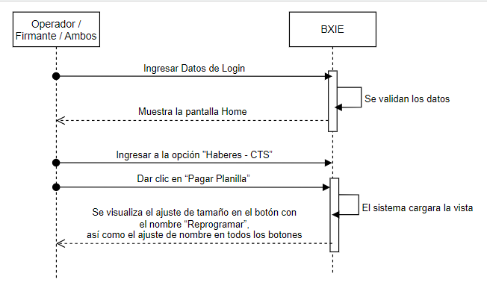

**CU013: Haberes CTS - Actualizar texto de recomendaciones del módulo Haberes CTS de la BXIE**

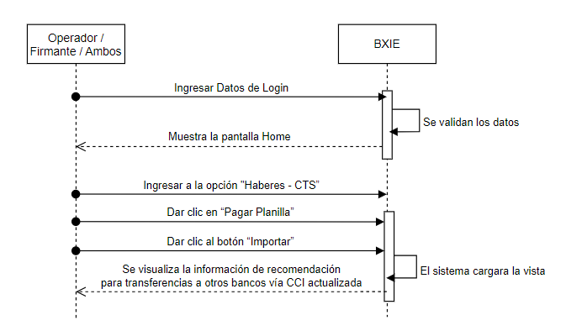

**CU014: Corregir textos de opción Consulta de Préstamos Solicitados de la BXIE**

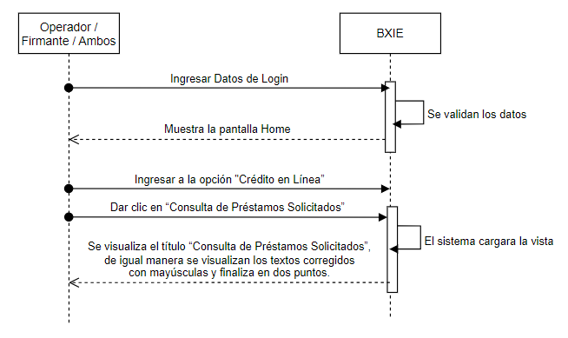

# Diseño de pantallas

**CU001: Presentación - Mejorar Menú de Accesos Rápidos de la BXIE**

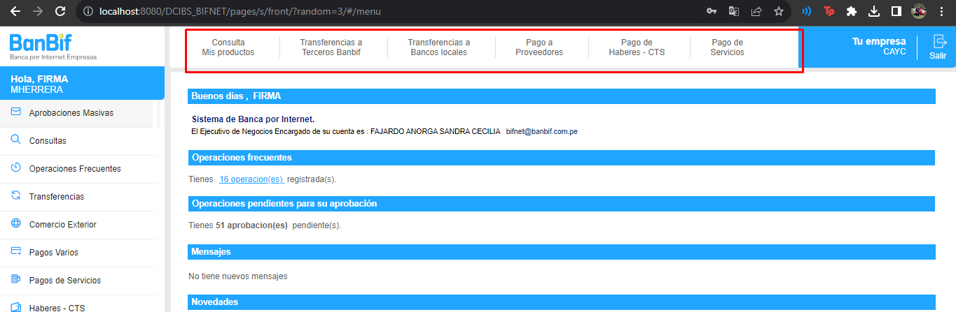

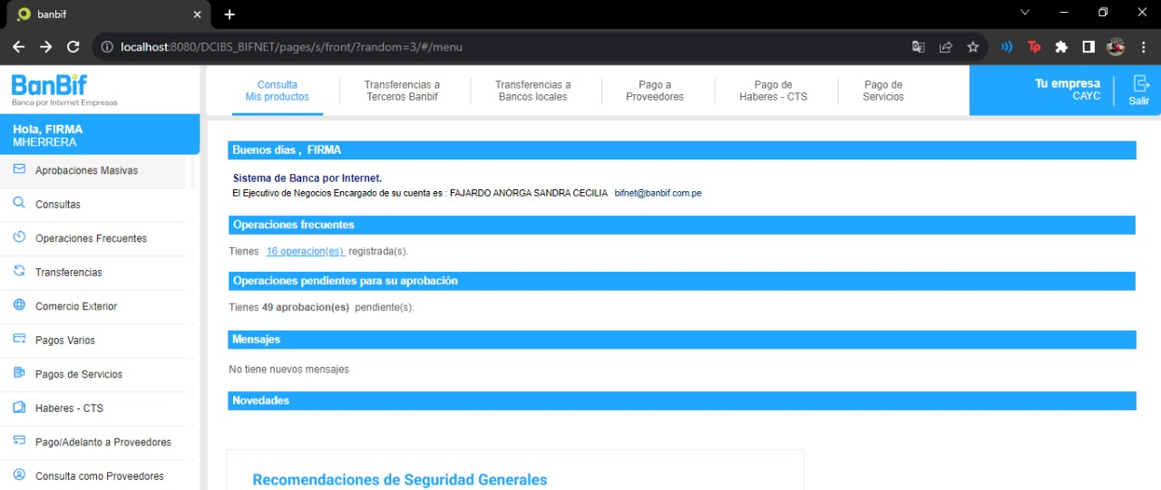

**CU002: Mejorar presentación modulo Consultas – Posición de la BXIE**

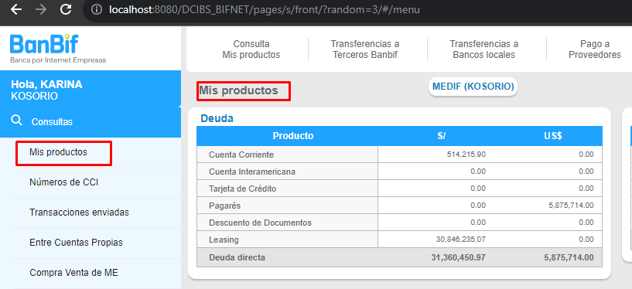

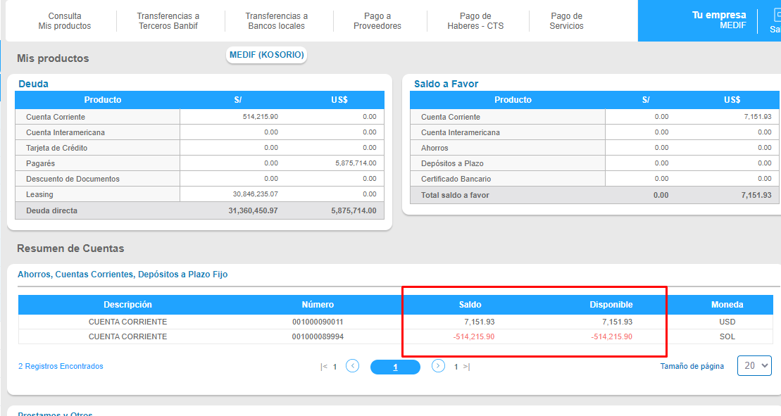

**CU003: Identificar y mejorar presentación del calendario en la BXIE**

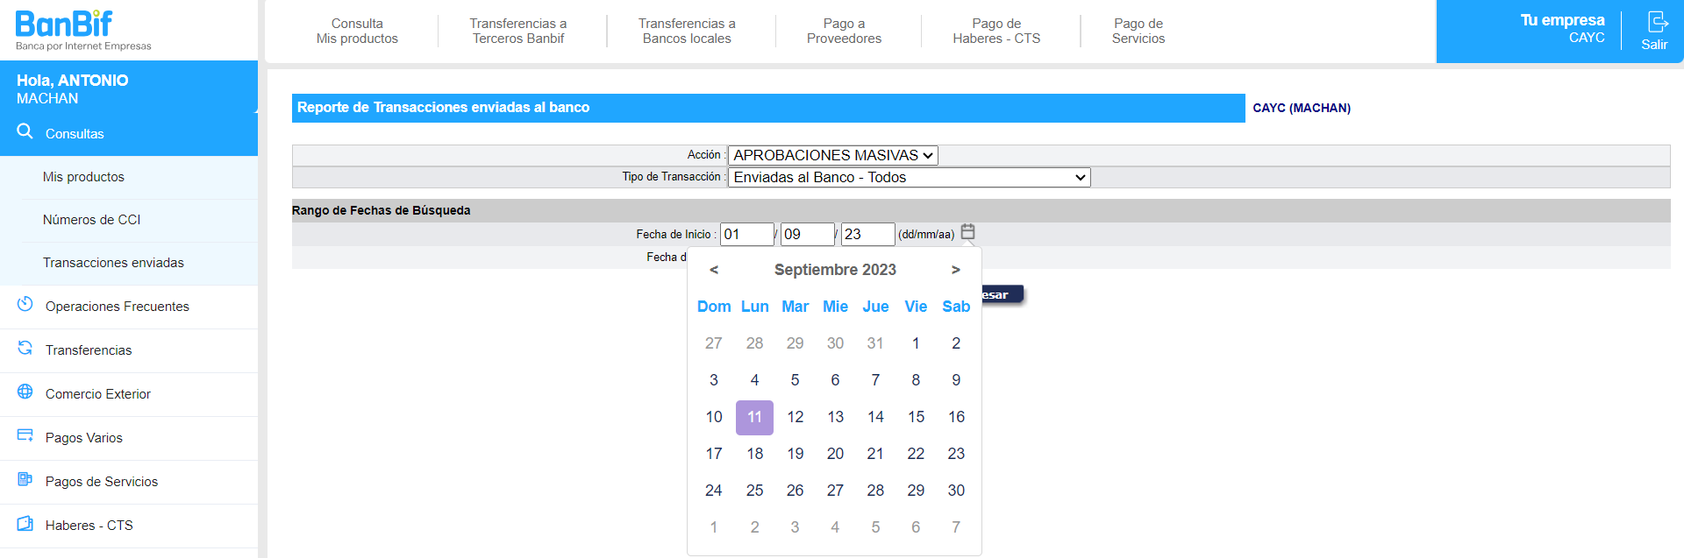

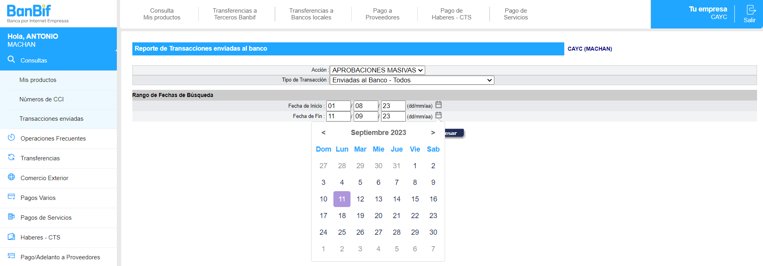

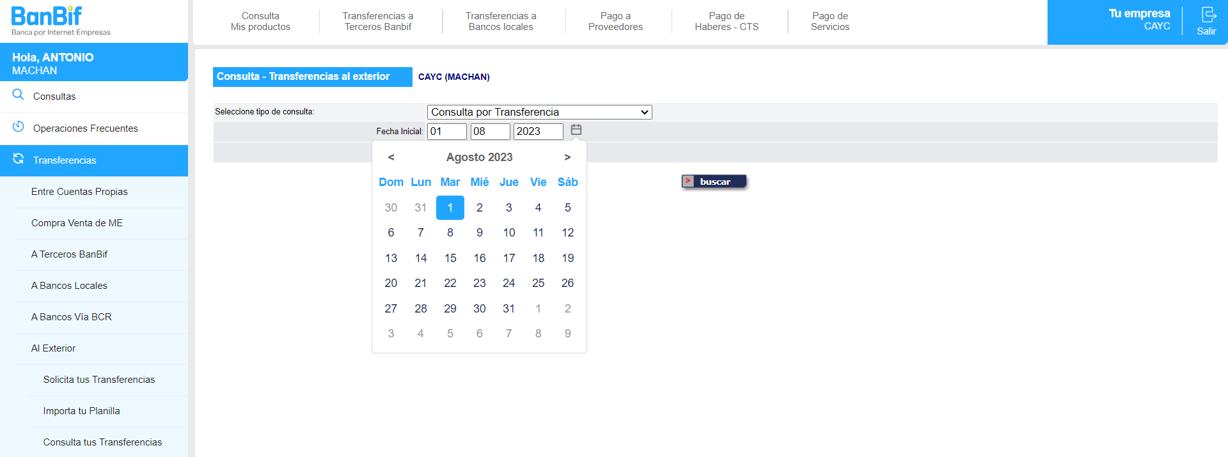

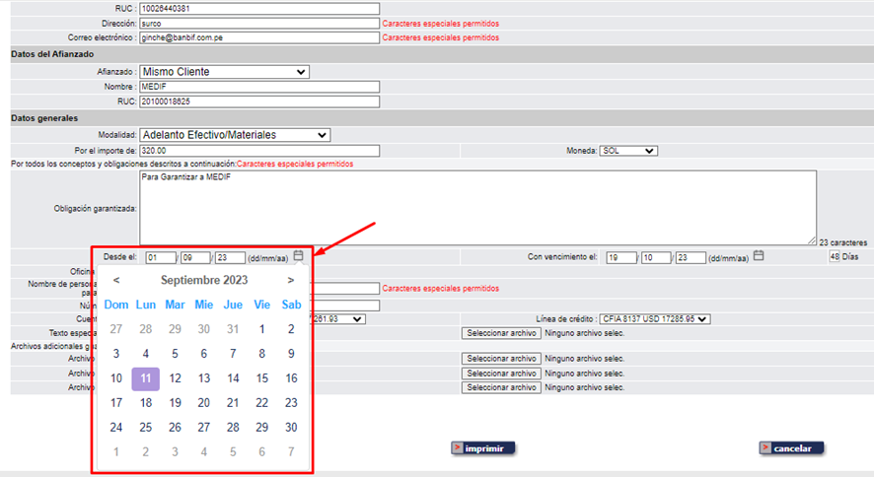

**CU004: Mejorar presentación del campo Monto Cargo en Transf. Entre Ctas. Propias en la BXIE**

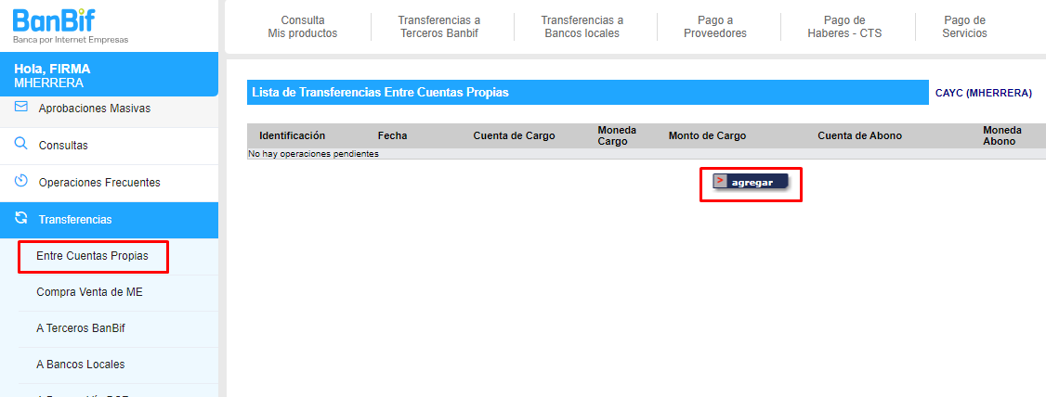

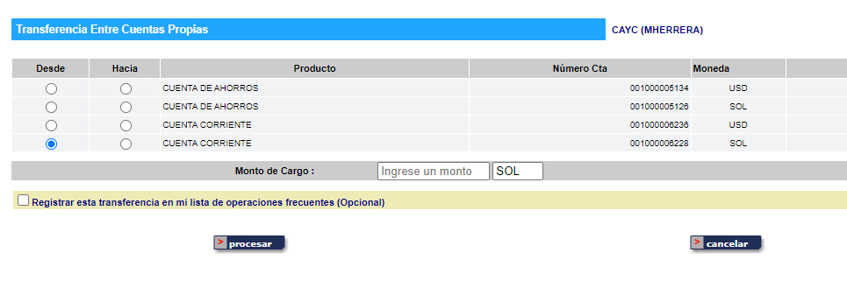

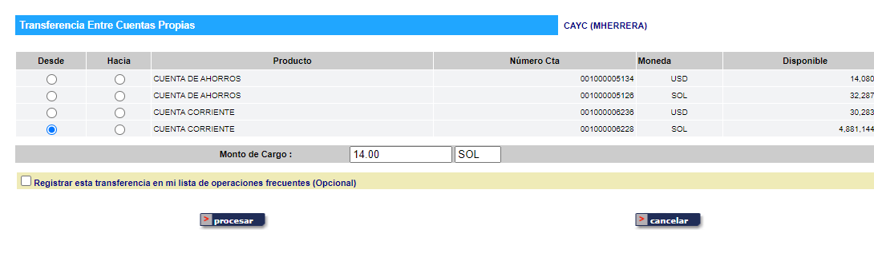

**CU005: Implementar cambios en el Módulo de Letras - Consultas de la BXIE**

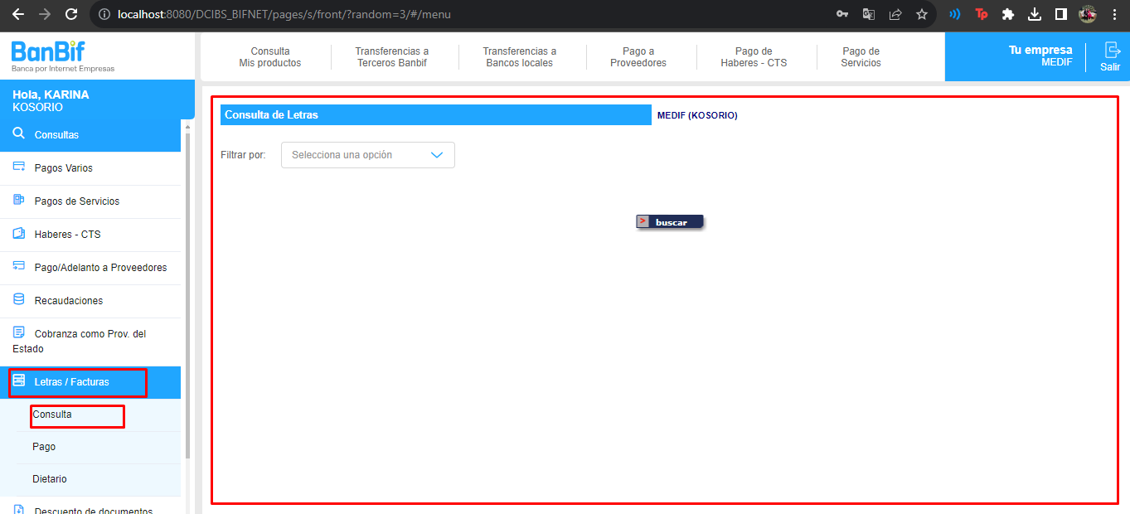

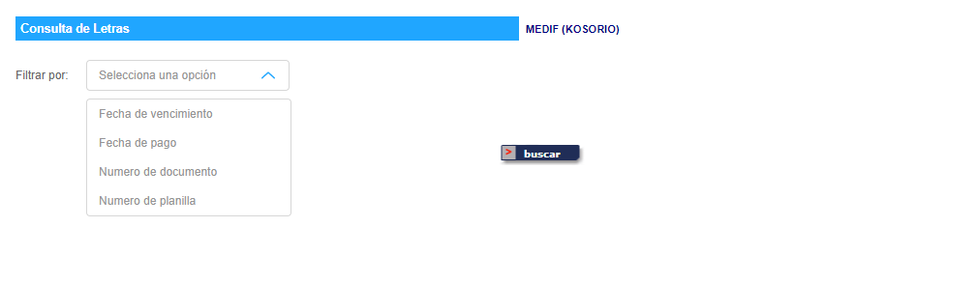

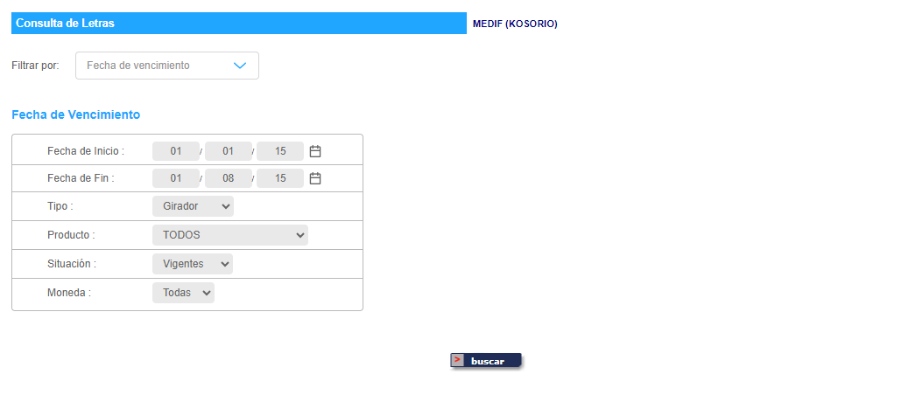

**CU006: Mejorar presentación de mensajes para el cliente en la BXIE**

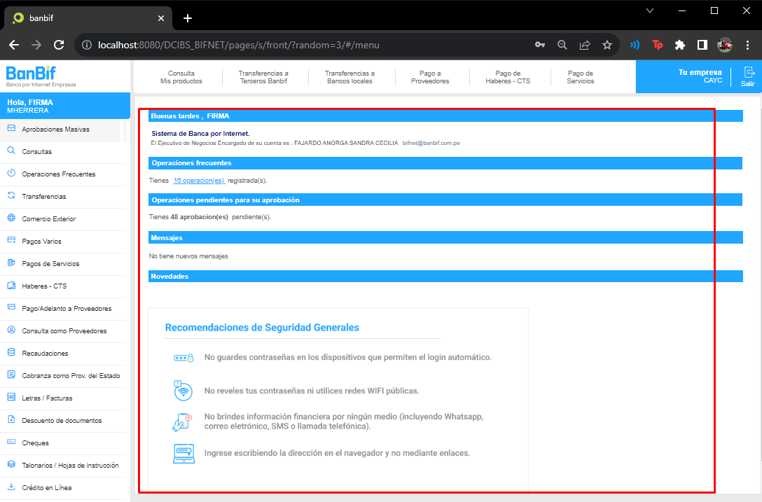

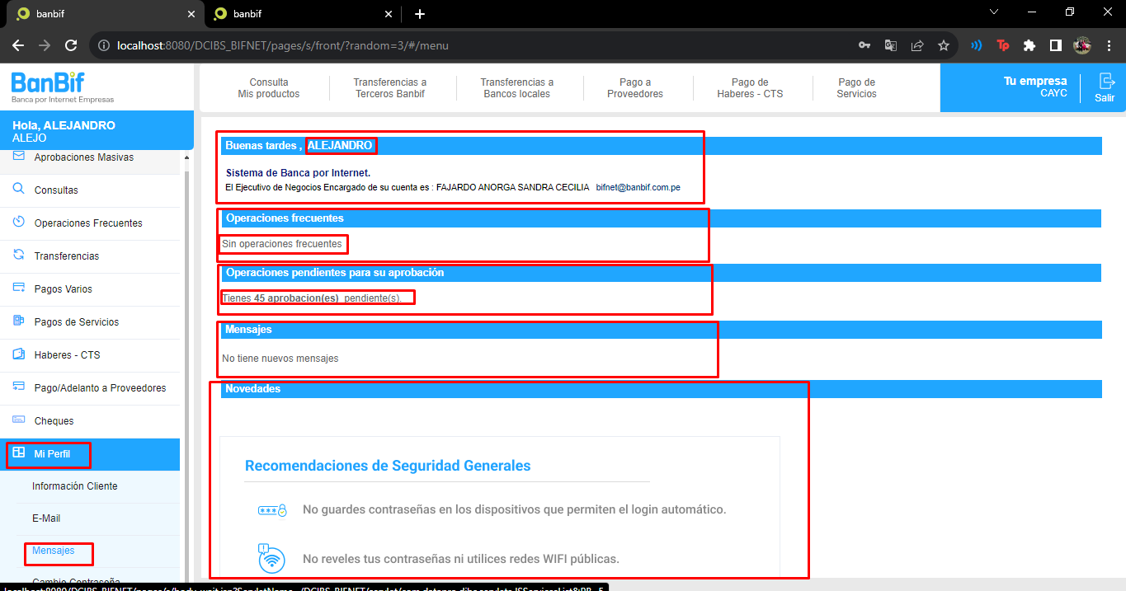

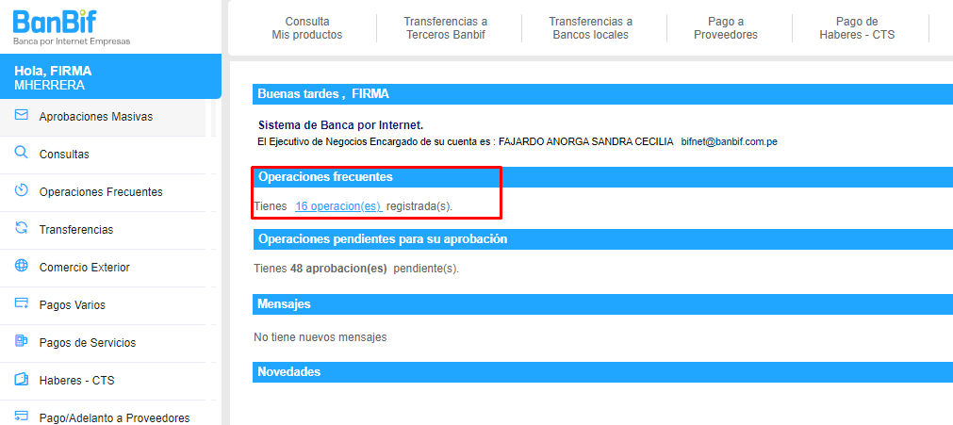

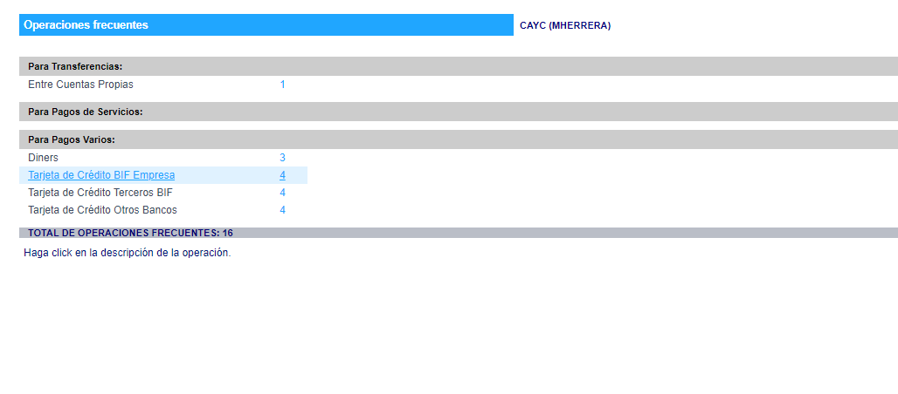

**CU007: Mi Perfil - Mejorar presentación de info. del cliente en la BXIE**

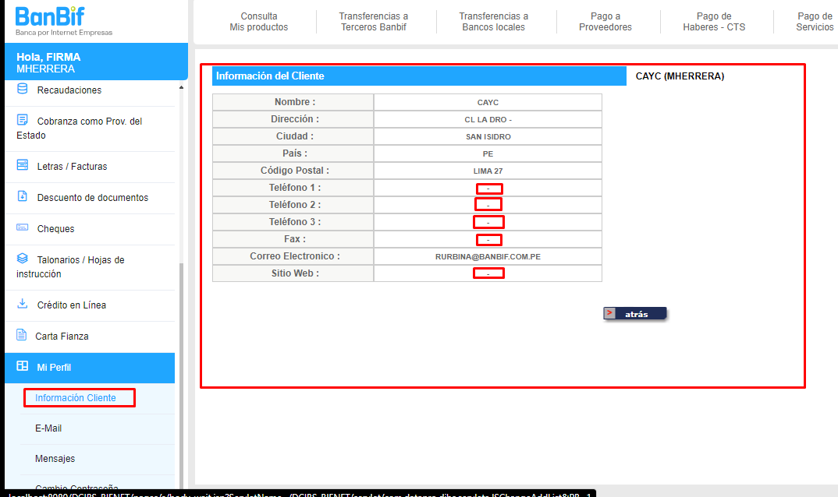

**CU008: Mejorar presentación de opción Consultar Descuento de Documentos de la BXIE**

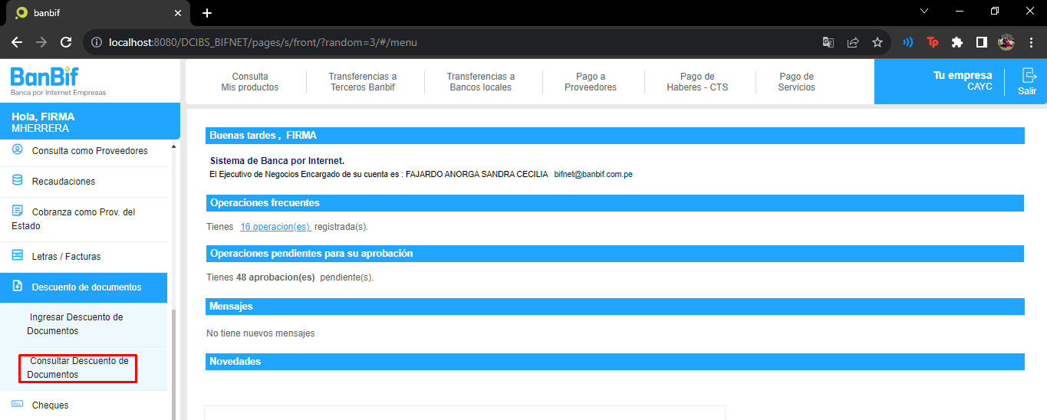

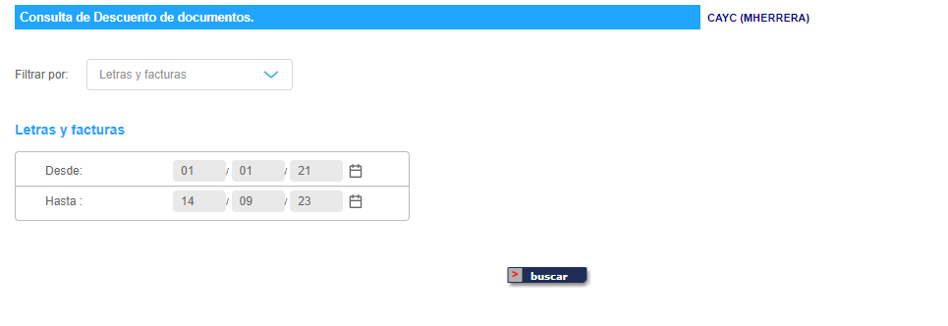

**CU009: Consultas - Retirar GIF de las pantallas presentadas en los módulos de la BXIE**

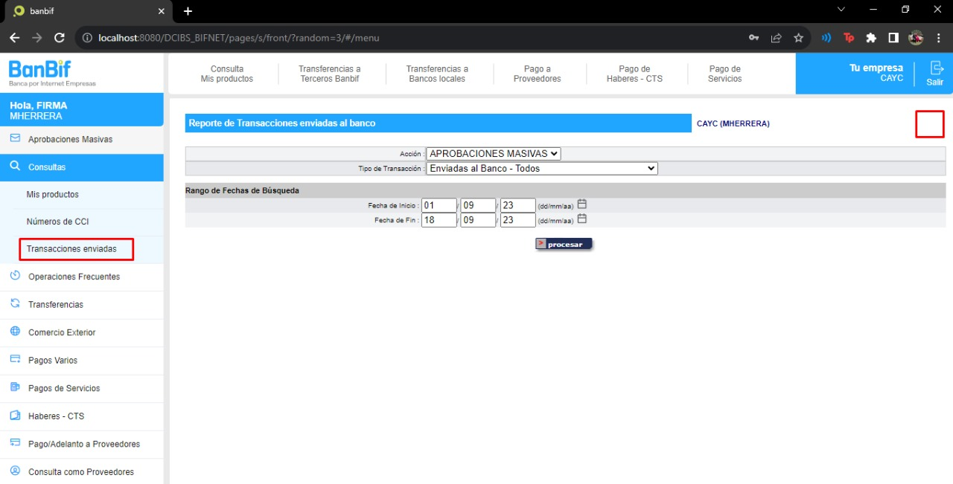

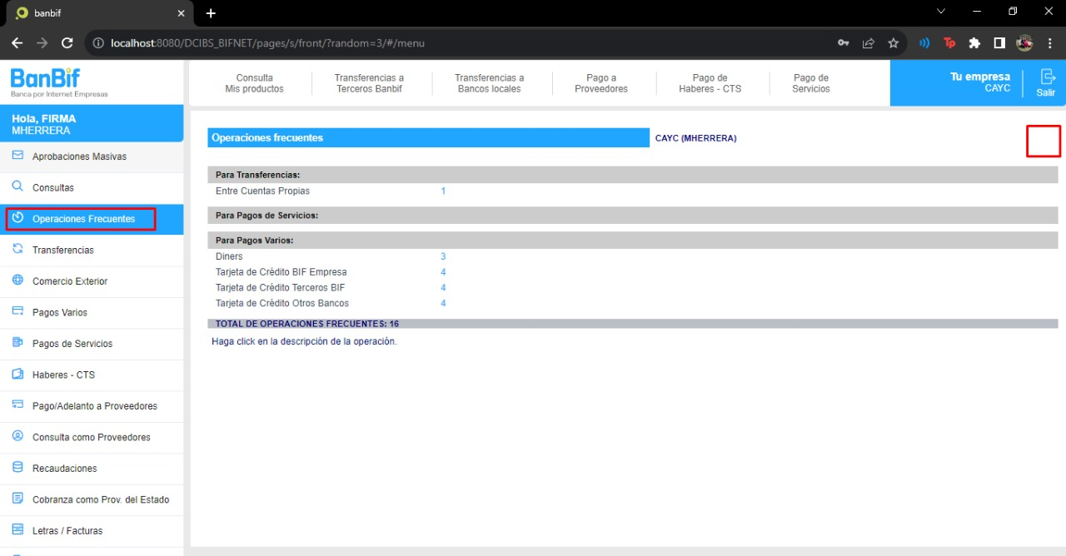

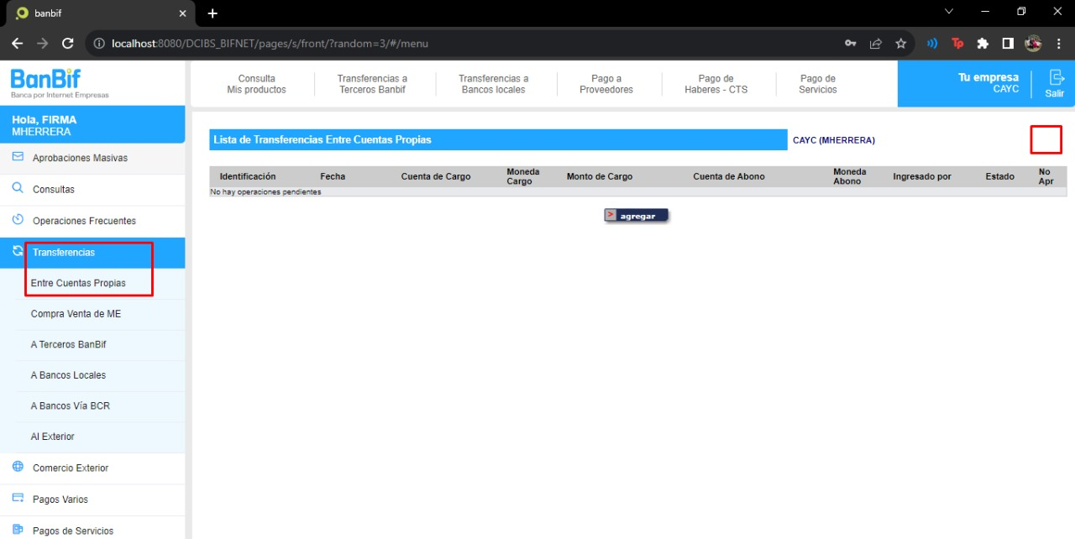

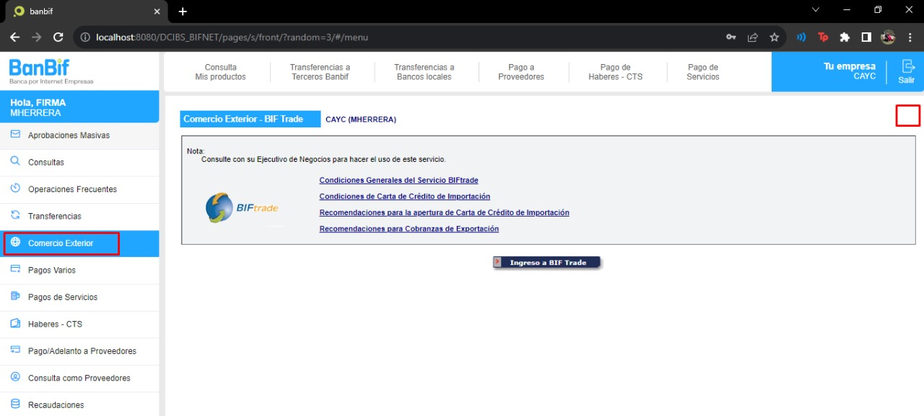

**CU010: Pagos - Retirar el símbolo corchete presentado en los módulos de la BXIE**

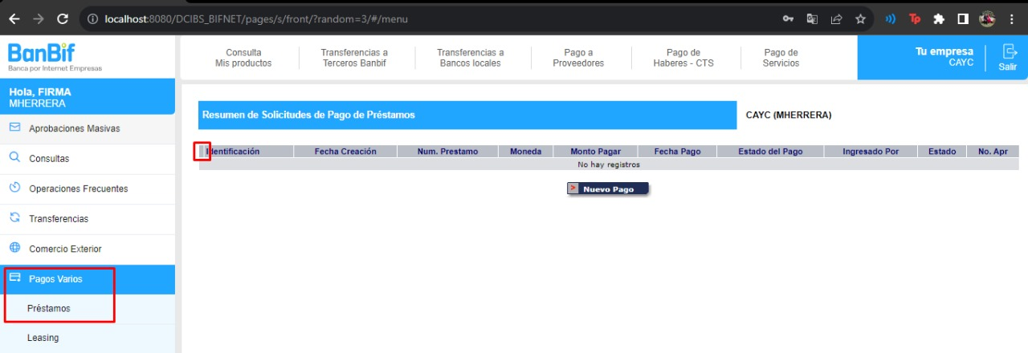

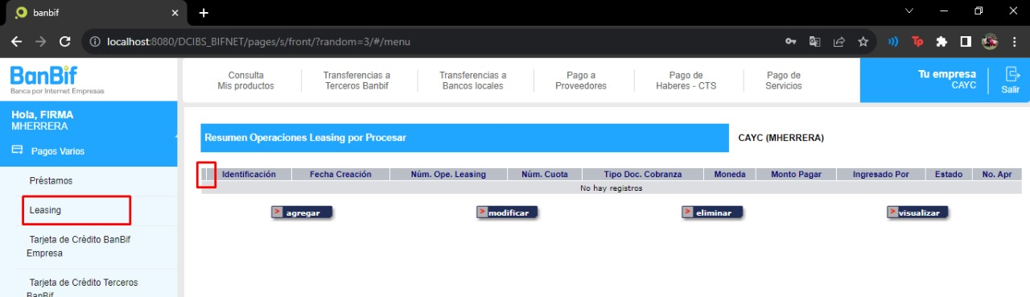

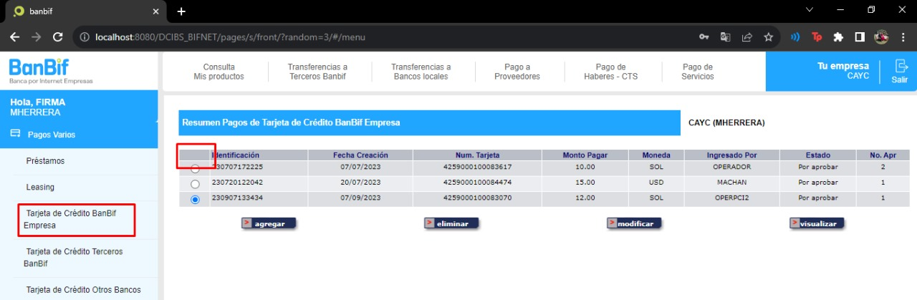

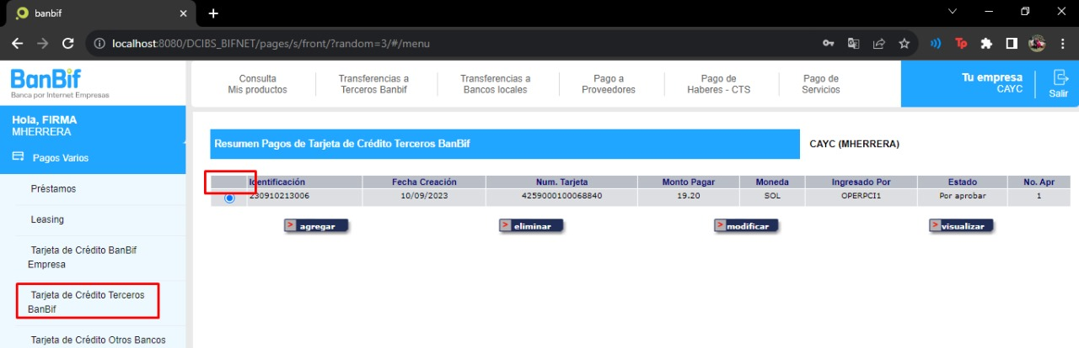

**CU011: Pagos - Modificar título y nombre de botón Agregar en el módulo de Pagos de la BXIE**

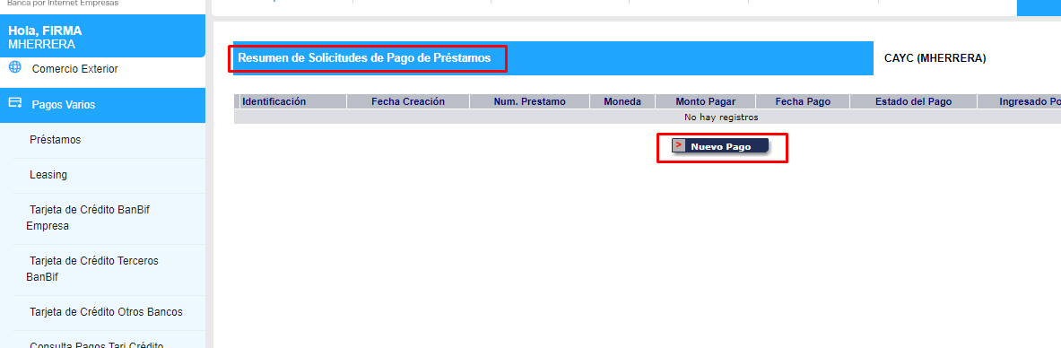

**CU012: Haberes CTS - Ampliar tamaño de botón Reprogramar en el módulo Haberes CTS de la BXIE**

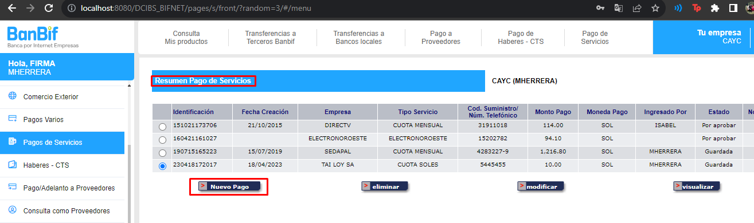

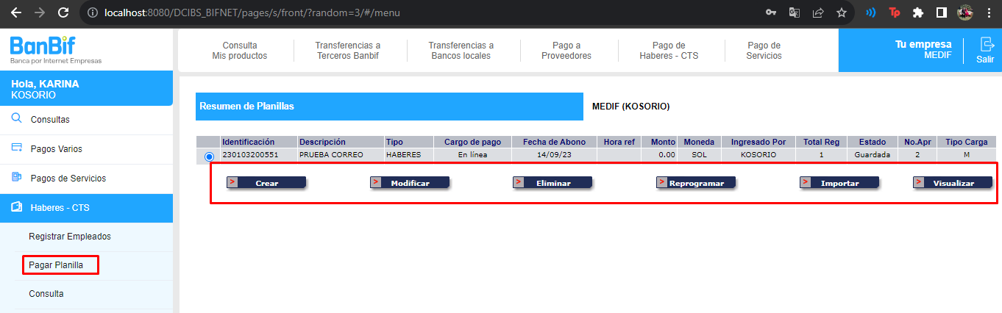

**CU013: Haberes CTS - Actualizar texto de recomendaciones del módulo Haberes CTS de la BXIE**

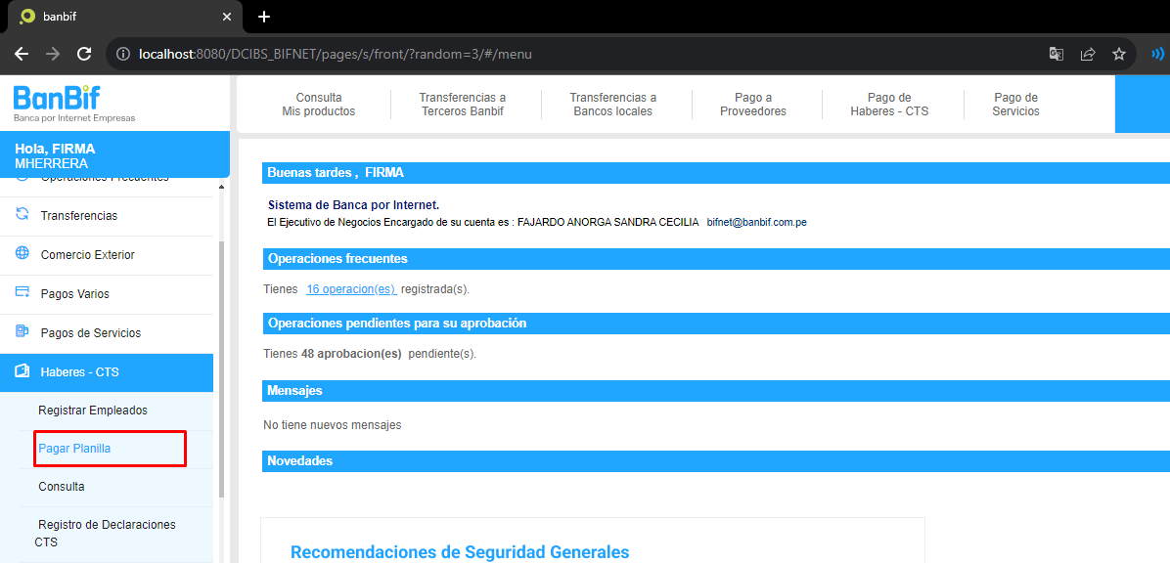

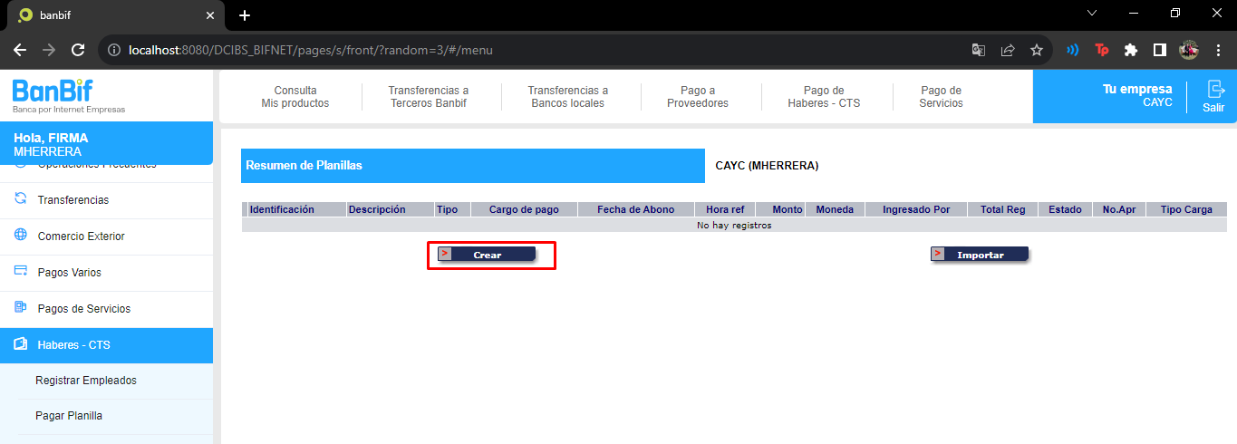

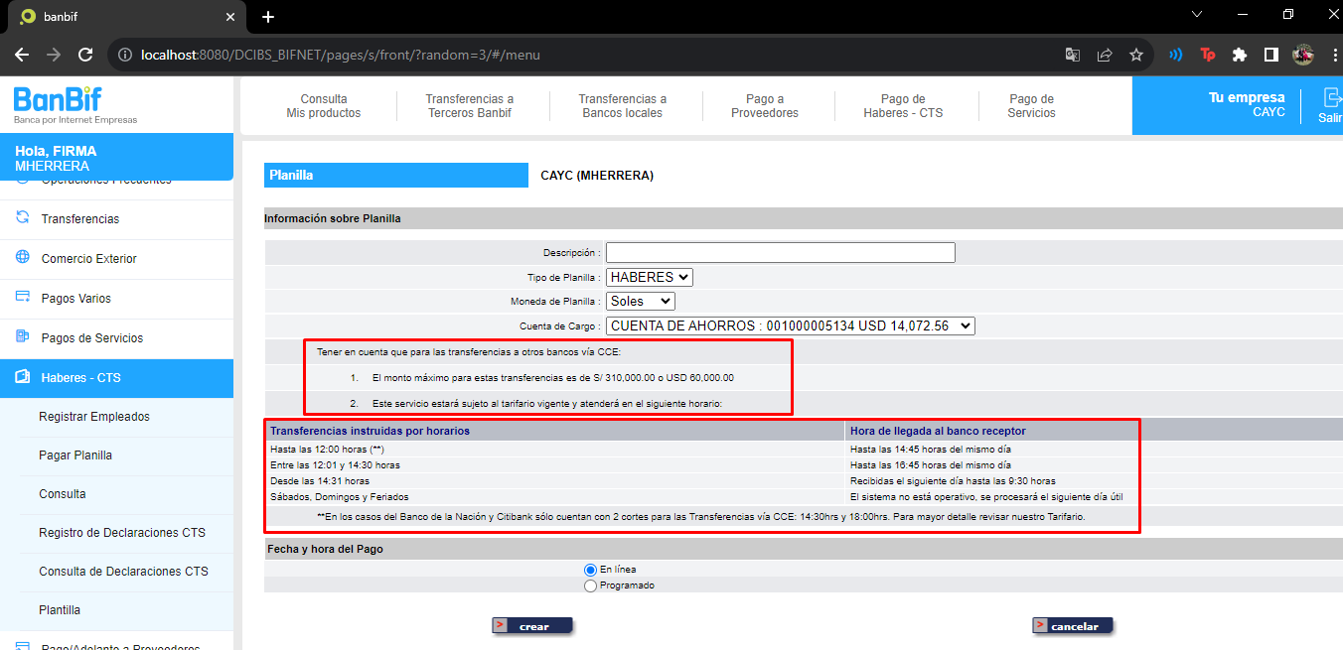

**Haberes Importar**



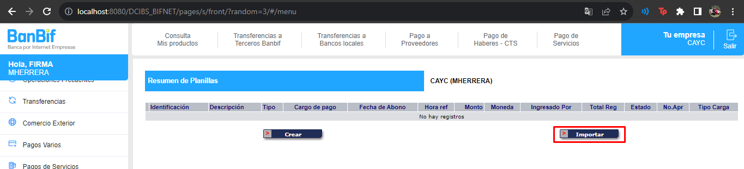

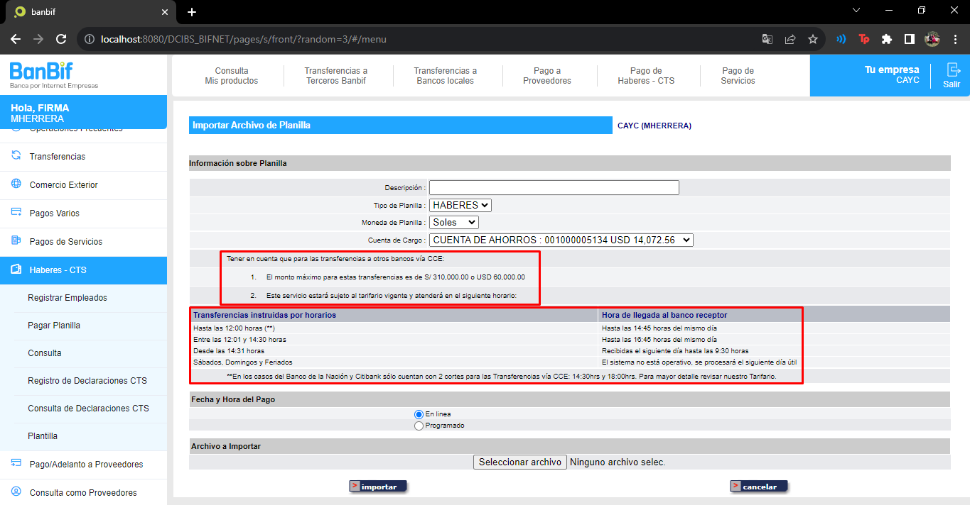

**CU014: Corregir textos de opción Consulta de Préstamos Solicitados de la BXIE**

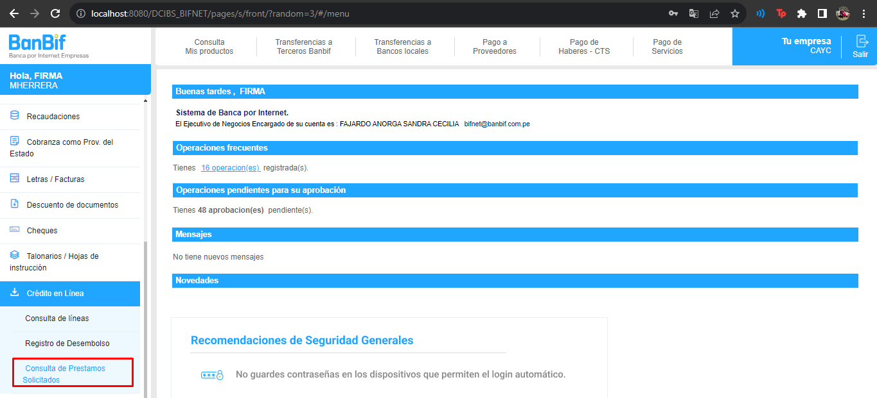

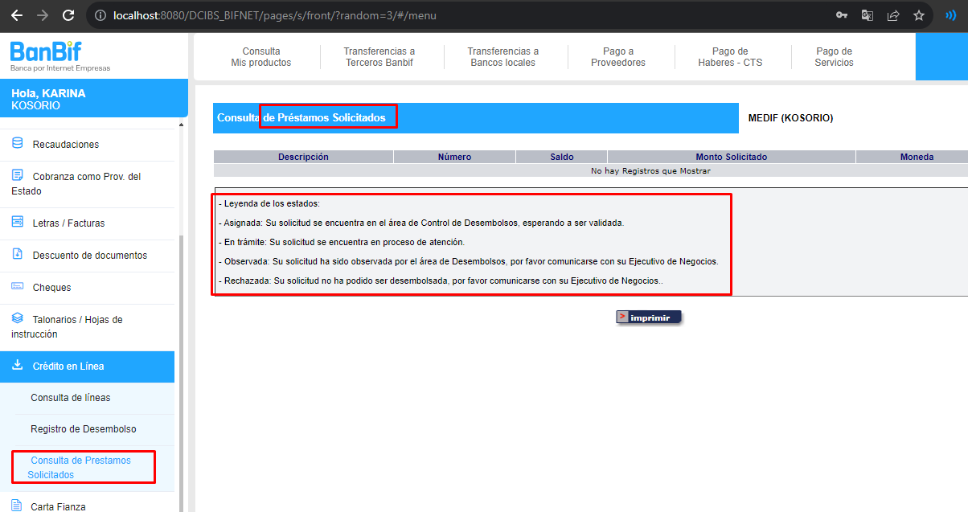

# Modelo de Base de Datos

* No aplica

# Interfaces con otros Sistemas

* No aplica.

# Consideraciones de Seguridad

* No aplica.

# Requisitos de Hardware y Software

|  |  |  |
| --- | --- | --- |
| **Servidor** | **Software base** | **Requerimientos** |
| Red Hat JBoss | Java 8 | Ref.:  <https://www.oracle.com/java/technologies/javase/products-doc-jdk8-jre8-certconfig.html> |

# Escenarios de Prueba

Los casos de pruebas son descritos en el documento de pruebas unitarias e integrales.

# Supuestos y Exclusiones

**No aplica**

# Anexos

**No aplica**

# Cronograma de Desarrollo